EKONOMSKA ŠOLA NOVO MESTO
VIŠJA STROKOVNA ŠOLA

PROGRAM: MEDIJSKA PRODUKCIJA



LOV ZA BRBUČEM

TURISTIČNO PROJEKTNA NALOGA

Študentje: Gal KODRIČ, Larisa OMERZEL, Maša STANIČ, Lea HERCOG, Timea LAPORNIK, Karmen TURK, Aljaž ZAGORC
Mentorica: Jerica Božič Kranjec

Novo mesto, januar 2026

SEZNAM SODELUJOČIH ŠTUDENTOV

Naziv šole | Ime in priimek študenta | Letnik | Kraj stalnega prebivališča | Letnica rojstva
Ekonomska šola Novo mesto, Višja strokovna šola | Aljaž Zagorc | 2. letnik | Novo mesto | 2004
Ekonomska šola Novo mesto, Višja strokovna šola | Maša Stanič | 2. letnik | Ljubljana | 2005
Ekonomska šola Novo mesto, Višja strokovna šola | Larisa Omerzel | 2. letnik | Ponikve | 2005
Ekonomska šola Novo mesto, Višja strokovna šola | Gal Kodrič | 2. letnik | Šutna | 2005
Ekonomska šola Novo mesto, Višja strokovna šola | Karmen Turk | 2. letnik | Žužemberk | 2004
Ekonomska šola Novo mesto, Višja strokovna šola | Lea Hercog | 2. letnik | Gorenje Jesenice | 2005
 | Timea Lapornik | 2. letnik | Planina pri Sevnici | 2005

Ekonomska šola Novo mesto
Višja strokovna šola
Tel: 07/393-32-67
E-pošta: jerica.kranjec@esnm.si

NASLOV PROJEKTNE NALOGE: LOV ZA BRBUČEM

Avtorji:
- Aljaž Zagorc, aljaz.zagorc@students.esnm.si
- Maša Stanič, masa.stanic@students.esnm.si
- Larisa Omerzel, larisa.omerzel@students.esnm.si
- Gal Kodrič, gal.kodric@students.esnm.si
- Karmen Turk, karmen.turk@students.esnm.si
- Lea Hercog, lea.hercog@students.esnm.si

Mentorica:
Jerica Božič Kranjec, jerica.kranjec@esnm.si

POVZETEK

Lov za Brbučem je projekt, ki predstavlja interaktivno turistično doživetje v vodnem okolju. Temelji na lokalni mitološki zgodbi o vodnem škratu Brbuču, ki smo jo nagradili tako, da je Brbuč med veliko poplavo izgubil svoje osebne predmete, zato obiskovalce povabi, da mu pomagajo pri njihovem iskanju. Skozi to zgodbo se udeleženci podajo na raziskovalno pot ob reki Krki po Žužemberku in njegovi okolici.

Obiskovalci na različnih postajah rešujejo naloge, uganke in izzive, ki jih vodijo do naravnih in kulturnih znamenitosti kraja. Na ta način spoznavajo lokalno zgodovino, naravno dediščino ter zanimivosti, povezane z reko Krko in okolico gradu Žužemberk. Projekt združuje elemente igre, izobraževanja in turizma, zato je primeren za družine, šole, mladino in turiste.

Glavni cilj projekta je spodbuditi aktivno raziskovanje prostora ob reki, okrepiti zanimanje za lokalno okolje ter obiskovalcem ponuditi edinstveno in nepozabno doživetje ob vodi. Lov za Brbučem hkrati prispeva k razvoju trajnostnega turizma, ohranjanju kulturne dediščine ter povezovanju udeležencev skozi ustvarjalno in zabavno izkušnjo.

Ključne besede: Lov za Brbučem, interaktivno doživetje, lokalna izročilo, trajnostni turizem, kulturna in naravna dediščina.

ABSTRACT

The Hunt for Brbuč is a project that presents an interactive tourist experience in a water-based environment. It is based on a local mythological story about the water sprite Brbuč, which we have adapted so that Brbuč loses his personal belongings during a major flood and invites visitors to help him search for them. Through this story, participants embark on an exploratory journey along the Krka River through Žužemberk and its surrounding area.

At various stations, visitors solve tasks, riddles, and challenges that lead them to the natural and cultural landmarks of the area. In this way, they learn about local history, natural heritage, and points of interest connected to the Krka River and the surroundings of Žužemberk Castle. The project combines elements of play, education, and tourism, making it suitable for families, schools, young people, and tourists.

The main goal of the project is to encourage active exploration of the riverside area, strengthen interest in the local environment, and offer visitors a unique and memorable experience by the water. At the same time, The Hunt for Brbuč contributes to the development of sustainable tourism, the preservation of cultural heritage, and the connection of participants through a creative and enjoyable experience.

Keywords: The Hunt for Brbuč, interactive experience, local folklore, sustainable tourism, cultural and natural heritage.
NAČRT PREDSTAVITVE NA STOJNICI

Na turistični tržnici bomo predstavili naš turistični produkt, zasnovan na lokalni mitološki zgodbi o vodnem škratu Brbuču. Naša stojnica bo zasnovana kot trajnostno naravnano doživetje, ki bo obiskovalcem na zabaven, poučen in interaktiven način približalo zgodbo, znamenitosti ter posebnosti reke Krke in Žužemberka.

Obiskovalcem bomo delili letake ter vizitke. Poleg tega pa bomo na stojnici za ogled prikazali tudi plakate, darilne bone, diplome, broške in zemljevide, ki so predvideni za dejansko izvedbo projekta.

Poseben poudarek bomo namenili predstavitvenemu videu, ki bo na kratek in privlačen način prikazal zgodbo o Brbuču, njegovi povezanosti z vodo ter skrivnostih, ki jih skriva naš kraj. Video se bo neprekinjeno predvajal na stojnici in bo služil kot privlačen in dinamičen del naše stojnice.

Posebna atrakcija bo tudi pogostitev, ki bo tematsko povezana z Brbučem. Za še več interaktivnosti pa bomo pripravili tematsko igro, povezano z Brbučem, v kateri se bodo zmagovalci igre uvrstili v nagradni žreb.

Po sejmu se bo sprehajala tudi naša maskota Brbuč, ki bo s svojo igrivostjo in prepoznavno podobo privabljala obiskovalce k naši stojnici, jih nagovarjala in vabila k sodelovanju v igri ter ogledu predstavitve. Ostali člani ekipe, bomo oblečeni v enotna oblačila z logotipom Brbuča.

Na sami stojnici bo postavljena tudi figura Brbuča z luknjo za obraz, kjer se bodo obiskovalci lahko fotografirali. Ta zabavna točka bo omogočala ustvarjanje nepozabnih spominov ter spodbujala deljenje fotografij na družbenih omrežjih, s čimer bomo povečali prepoznavnost našega projekta.

Celotna predstavitev bo trajnostno naravnana. Naša stojnica ne bo le informativna, temveč pravo doživetje, ki bo obiskovalce popeljalo v svet Brbuča, jih zabavalo, izobraževalo in navdušilo nad našo turistično ponudbo.
Kazalo vsebine
1 UVOD 6
2 PREDSTAVITEV IDEJE 6
2.1 PREDSTAVITEV IDEJE IN ORGANIZACIJSKI TIM 6
2.2 CILJNE SKUPINE IN ČAS IZVEDBE 7
2.3 TRAJNOSTNA NARAVNANOST 8
2.4 LOKACIJA DOGAJANJA 8
3 RAZISKAVA TRGA 9
4 PROMOCIJA 9
4.1 Namen in cilji promocije 9
4.2 VIZUALNA PODOBA 10
4.3 PROMOCIJSKI VIDEO 11
4.4 promocija na sejmu aquaVIBE ALPE ADRIA 11
4.5 DIGITALNA PROMOCIJA IN SPLETNA STRAN 12
4.6 Zaključek 12
5 FINANČNI NAČRT PROJEKTA 13
5.1 Organizacija ekipe in stroški dela 13
5.2 OPREMA IN ZAČETNA INVESTICIJA 13
5.3 POTROŠNI material in tiskovine 14
5.4 AMORTIZACIJA 14
5.5 LETNI STROŠKI PROJEKTA 14
5.6 CENA TURISTIČNEGA PRODUKTA IN PRIHODKI 15
5.7 Poslovni izid 15
6 ZAKLJUČEK 16
7 PRILOGE 17
Priloga 1: ANALIZA ANKETE 17

UVOD

Študentje smo pri sebi opazili, da vse več prostega časa preživimo za elektronskimi napravami, v pogovorih z različnimi ljudmi pa smo ugotovili, da je skoraj še večji problem pri otrocih, ki se komaj odtrgajo s svojih elektronskih naprav. Tega smo se lotili na tako, da smo ustvarili inovativno doživljajsko izkušnjo v naravi, ki spodbuja gibanje, odkrivanje novega znanja in učenje o varovanju vodnega okolja. Povezali smo se tudi s Turističnim društvom Suha krajina, kjer so prepoznali potencial in kakovost naše turističnega produkta. Dogovorili smo se za sodelovanje na področju promocije in trženja.

S pomočjo zgodbe o Brbuču, raznolikih izzivov in raziskovalnih nalog smo ustvarili edinstveno izkušnjo, ki ni namenjena samo otrokom, ampak tudi vsem ostalim, ki bi svoj čas na dinamičen in zanimiv način preživeli v naravi.

PREDSTAVITEV IDEJE

PREDSTAVITEV IDEJE IN ORGANIZACIJSKI TIM

Ideja za turistični produkt z imenom Lov za Brbučem temelji na interaktivni pustolovski igri v naravi, ob reki Krki, kjer udeleženci skozi reševanje namigov in nalog, s pomočjo zemljevida, sledijo zgodbi hudomušnega vodnega škrata Brbuča, ki je po veliki poplavi izgubil svoje stvari. Brbuč ne mara ljudi, ki smetijo naravno okolje, in nagradi tiste, ki skrbijo za njegovo čistočo.

Igra se začne na Loki v Žužemberku, nato pa udeleženci, s pomočjo zemljevida, sledijo namigom do različnih postaj ob reki in se med potjo srečujejo z zanimivimi izzivi, ugankami in skrivnostmi.

Namen igre je spodbuditi sodelovanje, učenje skozi igro, povezanost z naravo ter ustvarjanje nepozabnih izkušenj na prostem. Lov za Brbučem tako nagovarja izziv sodobne družbe, kjer otroci vse pogosteje preživijo prosti čas v zaprtih prostorih in pred zasloni, ter ponuja aktivno alternativo: igralno, družabno, naravno in učeno izkušnjo.

Naša ideja ne širi le same zabave, vendar pomaga razvijati logično mišljenje, timsko delo in raziskovalno naravnanost pri otrocih ter spodbuja aktivnosti na prostem.

Za uspešno izvedbo Lov za Brbučem je ključnega pomena dobro organiziran tim, ki skrbi tako za pripravo, vodenje, nadzor dogodkov, kot tudi promocijo. Naš tim se je povezal tudi s Turističnim društvom Suha krajina, ki ga vodi dolgoletni neumorni predsednik Vlado Kostevc, tudi pobudnik razvoja turizma v občini Žužemberk. Z njihovo pomočjo pri trženju, bomo tudi preko njihovih promocijskih kanalov lahko naš turistični proizvod lahko še bolj učinkovito predstavili zainteresirani javnosti.

V projektu sodelujemo študenti Ekonomske šole Novo mesto, višje strokovne šole, smer medijska produkcija. Ekipo sestavljamo Gal Kodrič, Larisa Omerzel, Karmen Turk, Timea Lapornik, Lea Hercog, Maša Stanič in Aljaž Zagorc.
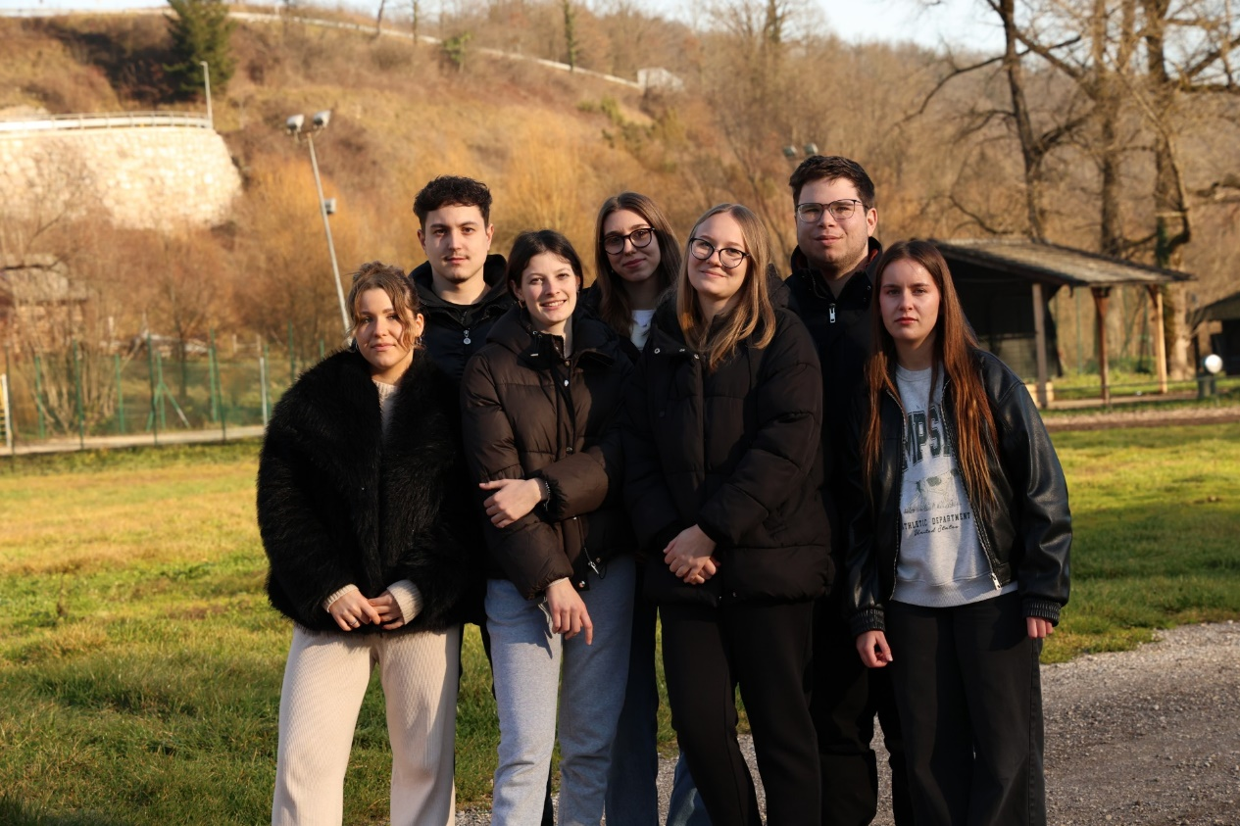

Slika 1: Skupinska fotografija
Vir: Lasten vir

CILJNE SKUPINE IN ČAS IZVEDBE

Pri Lovu za Brbučem smo jasne ciljne skupine opredelili glede na interese, starost in potrebe uporabnikov:
- Otroci (6–14 let) – primarna ciljna skupina, saj igra spodbuja aktivno sodelovanje otrok v naravi. Otroci skozi igro razvijajo logiko, radovednost in sodelovanje.
- Šole in vrtci – učitelji/vzgojitelji lahko igro uporabijo kot poučno in zabavno aktivnost, ki podpira učenje skozi izkušnjo in timsko sodelovanje.
- Turistični obiskovalci regije – igra predstavlja dodano vrednost lokalni turistični ponudbi in obiskovalcem omogoča spoznavanje naravnih in kulturnih lepot Žužemberka in njegove okolice.
- Počitniške in družinske skupine – med vikendi in počitnicami lahko Lov za Brbučem služi kot privlačna aktivnost za goste iz drugih krajev ter jim ponudi izvirno doživetje narave.

Lov za Brbučem je sezonsko zasnovan dogodek, ki upošteva vremenske pogoje, šolske počitnice in turistične tokove. Načrt izvedbe vključuje:

Pomladni in poletni sklop dogodkov – glavni del sezone, primerno za družine in šolske izlete, ko je vreme prijazno in narava najbolj dostopna.
- Vikend termini in počitnice – posebne izvedbe v času šolskih počitnic ter ob koncih tedna, ko je obisk največji.
- Rezervacijski sistem – udeleženci si lahko termin rezervirajo preko spletne strani, kar omogoča boljše planiranje.
- Trajanje posamezne igre – posamezna pustolovščina traja običajno 2–4 ure, kar omogoča dovolj časa za raziskovanje, igro in nagrade, hkrati pa ne obremeni preveč urnikov družin ali šolskih skupin.

Tak časovni okvir omogoča optimalno razporeditev dogodkov skozi sezono, maksimalno udeležbo in dobro izkoriščenost virov, hkrati pa ustreza ritmu šolskih skupin in družin, ki iščejo kakovostne prostočasne aktivnosti.

TRAJNOSTNA NARAVNANOST

Projekt Lov za Brbučem je zasnovan na trajnostni naravnanosti, saj spodbuja spoštovanje narave, skrb za okolje in odgovoren odnos do vodnih virov. Glavni lik Brbuč je varuh reke Krke, ki skrbi za čistočo vode in naravno ravnovesje. Skozi zgodbo in naloge udeleženci spoznavajo pomen varovanja naravnega okolja na igriv in poučen način.
Eden izmed ključnih trajnostnih vidikov projekta je ozaveščanje o čistoči rek in vplivu človeka na naravo. Že na prvi postaji udeleženci opazijo smeti ob reki, kar jih spodbuja k razmišljanju o onesnaževanju in pomenu skrbi za naravno okolje. Projekt s tem uči, da ima vsak posameznik odgovornost, da ohranja naravo čisto.
Poleg tega projekt spodbuja trajnostno gibanje in doživljanje narave. Lov za Brbučem poteka peš, ob reki in skozi naravne ter kulturne znamenitosti (most, mlin, grad, cerkev). Na ta način udeleženci naravo ne le opazujejo, temveč jo doživijo neposredno, brez uporabe prevoznih sredstev in dodatnega onesnaževanja.
Pomemben vidik trajnostne usmerjenosti je tudi povezovanje naravne in kulturne dediščine. Postaje, kot so mlin, grad in cerkev, poudarjajo pomen ohranjanja zgodovinskih objektov ter njihove povezanosti z naravnim okoljem.
Projekt ima tudi vzgojno-izobraževalno vrednost, saj predvsem mlajše udeležence na igriv način uči trajnostnega razmišljanja. S pomočjo zgodbe, namigov in nalog se udeleženci naučijo, kako pomembno je skrbeti za reke, živali in naravno okolje, hkrati pa razvijajo sodelovanje, opazovanje in odgovorno ravnanje v naravi.

LOKACIJA DOGAJANJA

Projekt Lov za Brbučem poteka na območju Loke ob Krki v Žužemberku, ki predstavlja osrednji prostor celotnega dogajanja. Lokacija je izbrana zaradi svoje razgibane pokrajine, bližine reke Krke in številnih zanimivih točk, ki omogočajo pestro in dinamično izvedbo projekta.

Loka ob Krki je prepoznavna po urejeni plaži ob reki, kjer se začne prva postaja lova. Območje je odprto, pregledno in primerno za zbiranje udeležencev ter uvod v zgodbo o Brbuču. Reka in njeno obrežje ustvarjata naravno kuliso, ki udeležence takoj popelje v pravljično dogajanje.

Pot nato vodi proti mostu zraven Krke, kjer voda teče čez skale in ustvarja značilno brbotanje. Ta del prostora je uporabljen kot druga postaja, kjer se zgodba nadaljuje z izgubljenimi Brbučevimi predmeti. Okolica mostu ponuja dovolj skrivališč za namige in predmete, hkrati pa je vizualno zelo zanimiva.

Naslednja postaja se nahaja pri starem mlinu, kjer se tok reke umiri. Prostor je primeren za krajši postanek in izvedbo naloge s sestavljanko. Mlin s svojo podobo in bližino vode prispeva k občutku skrivnostnosti in nadaljevanja zgodbe.

Pot se nato nadaljuje proti mali cerkvici. Ta del poti je bolj umirjen in skrivnosten, kar udeležencem omogoča počasen in raziskovalen premik skozi okolico ter pripravo na naslednje dogodivščine.

Zadnja postaja se nahaja na gradu Žužemberk, ki s svojimi zidovi, stolpi in razgledi predstavlja eno izmed najbolj prepoznavnih točk v okolici. V grajskem okolju udeleženci najdejo Brbuča.

RAZISKAVA TRGA

Tržno raziskavo smo izvedli z namenom, da bi izvedeli mnenje ljudi o novi atrakciji ob vodi za otroke in odrasle, hkrati pa smo z anketo hoteli tudi izvedeti ali bomo imeli med anketiranci tudi kakega potencialnega udeleženca. Cilj ankete je bil dobiti realne informacije od anketirancev o njihovih trenutnih navadah, hkrati pa je bil cilj tudi dobiti dodatna mnenja in nasvete glede izdelka.

Anketo je rešilo 36 anketirancev, ostalih podatkov o anketirancih nimamo, ker je bila naša anketa anonimna, saj smo menili, da bodo ljudje, ki bodo anonimno izpolnjevali anketo lažje in bolj svobodno ter resnično odgovarjali na naša vprašanja.

Podrobnejša analize ankete je v prilogi te naloge.

Na podlagi analize odgovorov lahko zaključimo, da so nas anketiranci s svojimi odgovori usmerili v pravo smer pri razvoju našega turističnega produkta. Njihova mnenja in preference so potrdila ustreznost osnovne ideje ter nam hkrati ponudila dragocene usmeritve za nadaljnje prilagajanje vsebine, trajanja in poudarkov doživetja potrebam potencialnih obiskovalcev.

PROMOCIJA

Namen in cilji promocije

Promocija projekta Lov za Brbučem ima ključno vlogo pri uspešnosti celotne ideje, saj omogoča prepoznavnost dogodka, privabljanje udeležencev ter gradnjo edinstvene in pravljične blagovne znamke Brbuča. Glavni cilj promocije je potencialnim obiskovalcem predstaviti zgodbo o vodnem škratu Brbuču, potek pustolovske igre ter vrednote projekta, kot so povezanost z naravo, trajnost in učenje skozi igro.

Promocija temelji na pripovedovanju zgodbe (storytelling), saj zgodba o poplavi in izginotju Brbuča pri udeležencih vzbuja čustva, radovednost in željo po raziskovanju. Poseben poudarek je namenjen otrokom, družinam, šolam ter turističnim obiskovalcem, ki iščejo aktivna in doživljajska doživetja v naravi.

VIZUALNA PODOBA

Za projekt Lov za Brbučem smo razvili celostno in prepoznavno vizualno podobo, ki temelji na pravljičnih elementih, motivu vode in naravnem okolju reke. Barvna paleta, ilustracije in grafični elementi so prilagojeni otrokom, hkrati pa ostajajo dovolj pregledni in informativni tudi za odrasle.

V okviru promocije smo oblikovali naslednje promocijske materiale:
- plakate, namenjene oglaševanju dogodka v šolah, turističnih točkah in na javnih mestih
- letake, ki vsebujejo osnovne informacije o dogodku, poteku lova in lokaciji
- vizitke za hitro posredovanje kontaktnih informacij
- darilne bone, ki omogočajo nakup doživetja kot darilo
- diplome, ki jih udeleženci prejmejo ob zaključku lova kot priznanje
- zemljevid poti, ki udeležencem pomaga pri orientaciji med postajami
- broške z motivom Brbuča, ki delujejo kot spominski in promocijski izdelek
Vsi materiali so zasnovani trajnostno in so vsebinsko usklajeni s sporočilom projekta o spoštovanju narave in lokalnega okolja.

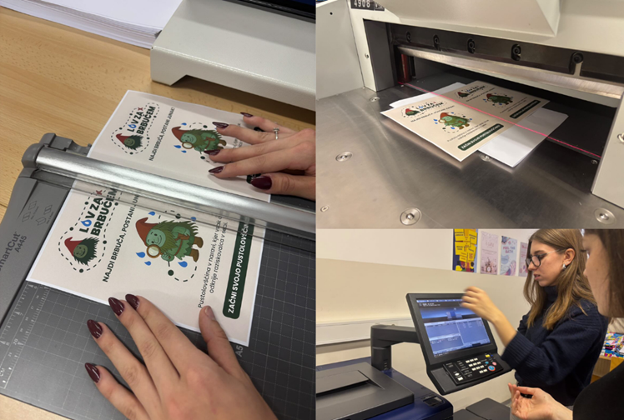

Slika 2: Delo v tiskarni
Vir: Lasten vir

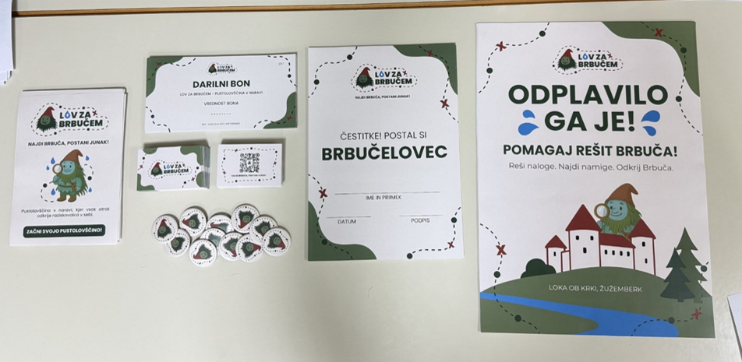

Slika 3: Tiskovine
Vir: Lasten vir

PROMOCIJSKI VIDEO

Pomemben del promocije predstavlja promocijski video. Zasnovan je kot kratka pravljična zgodba, ki gledalca postopoma uvede v skrivnost Brbučevega izginotja po poplavi. V videu so uporabljeni posnetki reke, narave in posameznih lokacij, kjer se odvija lov.

Poseben poudarek je na Brbučevih izgubljenih predmetih ter simboličnih posnetkih njegove sence ali stopinj, s čimer se ohranja skrivnostnost in ne razkrije končnega razpleta zgodbe. Video se zaključi z močnim pozivom: »Mi ga nismo našli. Si ga upaš ti?«, ki gledalca neposredno povabi k sodelovanju.

Promocijski video je namenjen objavi na spletni strani in na sejmu Aquavibe Alpe Adria, kjer pritegne pozornost obiskovalcev in jih povabi k sodelovanju.

promocija na sejmu aquaVIBE ALPE ADRIA

Projekt Lov za Brbučem se bo predstavil tudi na sejmu Aquavibe Alpe Adria, kjer bo nagovoril obiskovalce, ki jih zanimajo voda, narava, trajnost in doživetja na prostem. Sejemska promocija bo temeljila na osebnem stiku z obiskovalci in bo vključueval uporabo vizualno privlačnih promocijskih materialov, promocijskega videa ter predstavitev zgodbe projekta.

Posebno vlogo bo imel lik Brbuča, ki bo predstavljen kot škrat v kostumu, s čimer se ustvari dodatna pozornost in nepozabna izkušnja za obiskovalce sejma. Takšna oblika promocije omogoča neposredno komunikacijo, odgovarjanje na vprašanja ter učinkovito predstavitev projekta širši javnosti.

DIGITALNA PROMOCIJA IN SPLETNA STRAN

Pomemben del promocije poteka tudi preko digitalnih kanalov. Osrednji element digitalne promocije je uradna spletna stran projekta, dostopna na povezavi lovzabrbucem.splet.arnes.si. Spletna stran deluje kot glavno informacijsko in promocijsko središče projekta, kjer so zbrane vse ključne informacije na enem mestu.

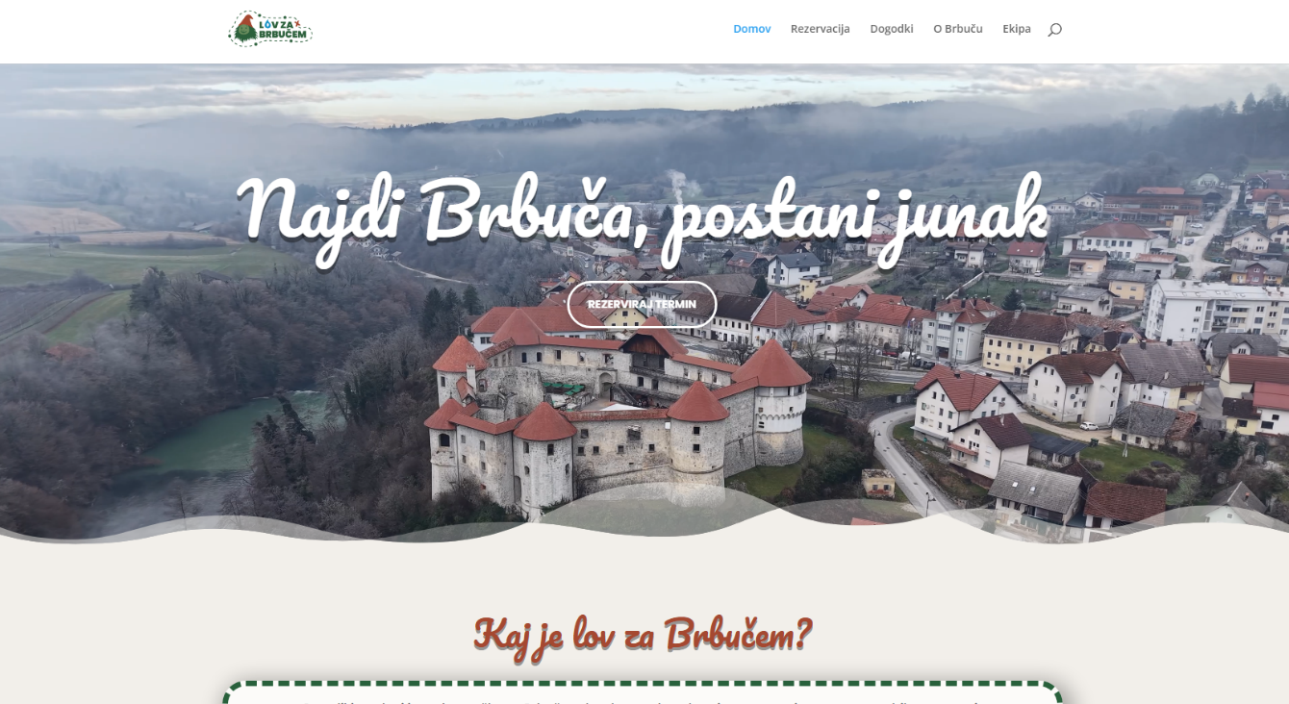

Slika 1: Spletna stran
Vir: Lasten vir

Na spletni strani so predstavljeni zgodba o Brbuču, potek lova, posamezne postaje, lokacija dogajanja, ciljne skupine ter ponudba paketov. Vsebina je predstavljena pregledno, razumljivo in vizualno privlačno, kar obiskovalcem omogoča hitro razumevanje projekta in jih spodbuja k udeležbi.

Digitalna promocija vključuje tudi uporabo Instagram in Facebook profila, kjer se delijo fotografije, kratki video posnetki, namigi iz zgodbe ter obvestila o terminih dogodkov. S tem projekt dosega širšo javnost in gradi dolgoročno prepoznavnost blagovne znamke Lov za Brbučem.

Zaključek

Promocija projekta Lov za Brbučem je celostno zasnovana in povezuje vizualno podobo, zgodbo, promocijske materiale, video vsebine, sejemsko predstavitev ter digitalne kanale. Takšen pristop omogoča učinkovito nagovarjanje ciljnih skupin, ustvarjanje prepoznavne blagovne znamke ter pozitivno uporabniško izkušnjo. Promocija tako ne predstavlja zgolj oglaševanja dogodka, temveč je sestavni del celotnega doživetja, ki udeležence že pred začetkom igre popelje v pravljični svet Brbuča.

FINANČNI NAČRT PROJEKTA

Finančni načrt prikazuje stroške in prihodke projekta Lov na Brbuča. Pripravljen je na realnih ocenah dela, materiala in organizacije projekta. Cilj finančnega načrta je dokazati, da je projekt izvedljiv, finančno vzdržen in da ustvarja dobiček, ki omogoča nadaljnji razvoj.

Projekt izvajamo študenti, večino dela opravimo sami. Zaradi tega so stroški nižji, hkrati pa ohranjamo visoko kakovost izvedbe. Izplačila potekajo preko študentskega servisa, kar je smiselno, saj projekt izvajamo kot študenti in v okviru občasnega ter sezonskega dela.

Organizacija ekipe in stroški dela

Ekipo sestavlja 7 študentov, ki pokrivamo:
- organizacijo in koordinacijo
- animacijo obiskovalcev
- promocijo in komunikacijo
- vizualno podobo
- snemanje in fotografiranje
- vlogo maskote Brbuča

Vsak član ekipe prejme 1.000 EUR bruto preko študentskega servisa. Prispevki študentskega servisa znašajo približno 15 %. Pri večjih skupinah se po potrebi vključijo dodatni animatorji. Med njimi je tudi animator z opravljenim izpitom iz prve pomoči, kar zagotavlja varnost obiskovalcev brez dodatnih stroškov.

Postavka | Število oseb | Znesek na osebo (EUR) | Skupaj (EUR)
Študenti (osnovna ekipa) | 7 | 1.000 | 7.000
Prispevki študentskega servisa | 7 | 150 | 1.050
Dodatni animatorji (3–5 oseb) | 4 | 375 | 1.500

Opomba: animator s certifikatom prve pomoči je že vključen med dodatnimi animatorji, tako da ne povzroča dodatnih stroškov.
Skupni strošek dela: 9.550 EUR

OPREMA IN ZAČETNA INVESTICIJA

Za izvedbo projekta potrebujemo osnovno opremo in materiale, ki jih bomo uporabljali več let. Velik del opreme je zasnovan za večkratno uporabo, kar zmanjšuje stroške in podpira trajnostni pristop.

Skupna začetna investicija znaša 4.600 EUR in vključuje rekvizite, označbe poti, kostum maskote, dovoljenja ter začetno promocijo.

Postavka | Znesek (EUR)
Rekviziti in igralni materiali | 1.500
Oznake poti in informacijske table | 1.500
Kostum maskote Brbuča (lastna izdelava) | 100
Dovoljenja in soglasja | 500
Začetna promocija (plakati in digitalno oglaševanje) | 1.000
Skupna začetna investicija: 4.600 EUR

POTROŠNI material in tiskovine

Tiskovine in materiali so del same izkušnje (zemljevid poti, zaključna listina). Količine so omejene in prilagojene dejanskemu številu obiskovalcev.

Postavka | Znesek (EUR)
Zemljevidi poti | 300
Zaključne listine / diplome | 200
Vizitke | 100
Zaščitni in pomožni materiali | 100

Skupni strošek potrošnega materiala znaša 700 EUR.

AMORTIZACIJA

Ker se oprema uporablja več let, se letno upošteva amortizacija. To pomeni, da se celotna vrednost ne šteje v eno leto, temveč se strošek razporedi na več let uporabe.

Osnovno sredstvo | Vrednost (EUR) | Doba uporabe | Letna amortizacija (EUR)
Rekviziti in igre | 1.500 | 5 let | 300
Oznake poti in table | 1.500 | 5 let | 300
Kostum maskote | 200 | 2 leti | 100
Tiskovine | 700 | 3 leta | 233

Skupna letna amortizacija znaša 933 EUR, kar realno odraža obrabo in uporabo opreme.

LETNI STROŠKI PROJEKTA

Letni stroški projekta vključujejo:
- stroške dela
- vzdrževanje opreme
- administracijo in zavarovanja
- amortizacijo
- variabilne stroške glede na število obiskovalcev

Postavka | Znesek (EUR)
Plače študentov | 8.050
Dodatni animatorji | 1.500
Vzdrževanje opreme | 1.000
Administracija in zavarovanja | 500
Amortizacija | 933
Skupaj fiksni stroški | 11.983
Variabilni stroški (3 EUR, 5.000 obiskovalcev) | 15.000
Skupni letni stroški | 26.983
Skupni letni stroški znašajo 26.983 EUR.

CENA TURISTIČNEGA PRODUKTA IN PRIHODKI

Osnovna cena turističnega produkta Lov na Brbuča znaša 10 EUR na osebo. Cena je dostopna, hkrati pa omogoča kakovostno in varno izvedbo doživetja.
Letno pričakujemo približno 5.000 obiskovalcev.

Prihodki:
- vstopnine: 5.000 × 10 EUR = 50.000 EUR
- dodatni prihodki (spominki, dogodki, sponzorstva): 5.000 EUR
- finančna pomoč in sponzorstva: 5.000 EUR

Vir prihodka | Znesek (EUR)
Vstopnine (10 EUR × 5.000 obiskovalcev) | 50.000
Dodatni prihodki (spominki, dogodki) | 5.000
Finančna pomoč in sponzorstva | 5.000
Skupni prihodki | 40.000

Skupni letni prihodki znašajo 60.000 EUR.

Poslovni izid

Na podlagi realno ocenjenih stroškov in prihodkov projekt ustvarja pozitiven poslovni rezultat.
- Skupni prihodki: 60.000 EUR
- Skupni stroški: 26.983 EUR
- Čisti dobiček: 33.017 EUR

Postavka | Znesek (EUR)
Skupni prihodki | 60.000
Skupni stroški | 26.983
Čisti dobiček | 33.017

Dobiček omogoča:
- Finančno varnost projekta,
- Nadaljnji razvoj vsebin,
- Izboljšave izkušnje za obiskovalce,
- Dolgoročno in trajnostno delovanje.

ZAKLJUČEK

Projekt Lov za Brbučem predstavlja inovativno, interaktivno in trajnostno naravnano turistično doživetje, ki uspešno povezuje lokalno mitologijo, naravno in kulturno dediščino ter sodoben pristop k učenju skozi igro. Zgodba o vodnem škratu Brbuču udeležence na igriv način spodbuja k raziskovanju okolja, gibanju v naravi in razmišljanju o pomenu varovanja vodnih virov.

S skrbno zasnovanimi postajami, raznolikimi nalogami in jasno zgodbo projekt nagovarja širok spekter ciljnih skupin, od otrok in šolskih skupin, do družin in turistov.

Rezultati raziskave trga so potrdili zanimanje za tovrstna doživetja, še posebej za aktivnosti, ki vključujejo gibanje v naravi, skupinsko sodelovanje in izobraževalne vsebine. Prav tako se je pokazalo, da je trajnostna naravnanost za večino udeležencev pomembna dodana vrednost.

Pomemben del uspešnosti projekta predstavlja tudi celostno zasnovana promocija, ki vključuje vizualno podobo, promocijske materiale, predstavitveni video, sejemsko predstavitev ter digitalno prisotnost. Lik Brbuča kot maskota dodatno prispeva k prepoznavnosti in ustvarjanju nepozabne uporabniške izkušnje.

Finančni načrt dokazuje, da je projekt realno izvedljiv, stroškovno učinkovit in dolgoročno vzdržen. Predvideni prihodki omogočajo nadaljnji razvoj, izboljšave vsebin ter širitev projekta, hkrati pa zagotavljajo kakovostno in varno izvedbo za udeležence.

Lov za Brbučem tako ni le turistični produkt, temveč celostno doživetje, ki spodbuja gibanje, učenje, povezanost z naravo in spoštovanje lokalne dediščine. Projekt ima potencial, da postane prepoznavna in trajnostna turistična atrakcija, ki bo obiskovalcem ponujala nepozabne izkušnje ter prispevala k razvoju lokalnega okolja.

PRILOGE

Priloga 1: ANALIZA ANKETE

V prvem sklopu ankete smo hoteli spoznati anketirance in njihove navade, ker smo tako lažje zasnovali naš turistični produkt.

Pri prvem vprašanju nas je zanimalo, v katero starostno skupino spadajo udeleženci. Največ anketirancev spada v starostno skupino od 20 do 30 let (32%, 11 anketirancev), sledita ji starostni skupini od 30 do 40 let (23,5%, 8 anketirancev) in anketiranci, ki imajo 40 ali več let (26,5%, 9 anketirancev). Najmanj zastopana skupina v anketi so bili mladostniki.
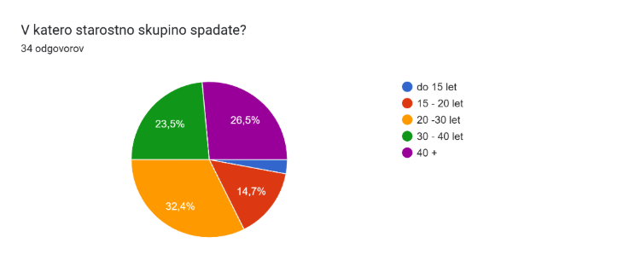
Pri drugem vprašanju nas je zanimalo, ali imajo anketiranci otroke. Na to vprašanje je pritrdilno odgovorilo 18 anketirancev (52,9%). Prav tako smo pridobili podatek o starosti njihovih otrok, ki se giblje med 5 in 24 leti.

Prvi sklop pa smo zaključili z vprašanjem v katerem nas je zanimalo, ali udeleženci ankete pogosto obiskujejo različne naravne znamenitosti po Sloveniji. Zelo pogosto ali občasno naravne znamenitosti obiskuje 15 anketirancev (41,7% v obeh skupinah se je pojavila enaka številka), redko pa to stori le 6 anketirancev (16,7%).
Iz odgovorov lahko sklepamo, da obstaja veliko ljudi, ki svoj čas radi preživljajo v naravi in bi se tudi udeležili kakšne tovrstnih aktivnosti.

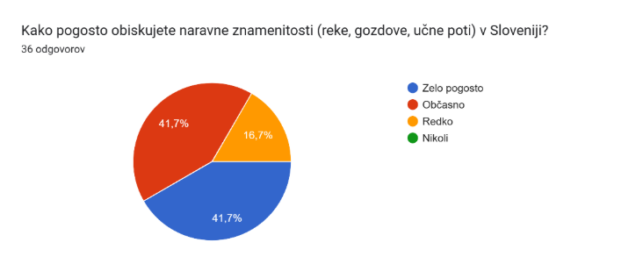

V drugem delu ankete pa smo vprašanja usmerili v našo idejo turističnega produkta, odgovori na ta vprašanja so nam pomagali idejo za čim bolj približati potencialnim obiskovalcem. Najprej nas je zanimalo, ali bi anketirance tovrstna aktivnost v naravi sploh zanimala. 22 jih je odgovorilo pritrdilno. (61,1%).

V naslednjem vprašanju nas je zanimalo, kateri vidik takšnega doživetja nas je bi anketirance najbolj pritegnil. Anketiranci so odgovorili, da jih najbolj zanimata vidika skupinske aktivnosti in gibanja v naravi, saj je na te 2 vprašanji odgovorilo enako število anketirancev (24 anketirancev, 66,7% vprašanih). Za tem pa anketirance zanimajo tudi interaktivne uganke in izobraževalna vsebina.
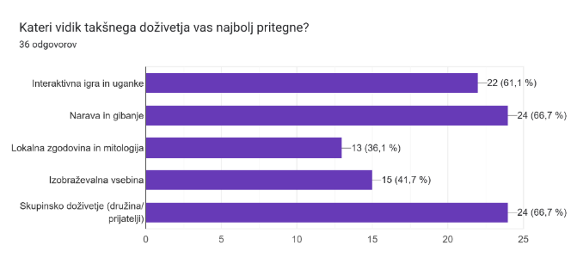

Z anketo smo hoteli tudi preveriti tudi, kako je pomembna je trajnost udeležencem, saj menimo, da predstavlja ključen vidik turističnih produktov, ki nastajajo v sodelovanju z naravo in naravno dediščino. Na naše presenečenje je kar 72% anketirancev temu vprašanju odgovorilo pritrdilno. kljub temu se bomo s projektom trudili nagovoriti tudi ostalih 27,8% anketirancev, ki so odgovorili, da se jim zdi trajnost manj pomembna.

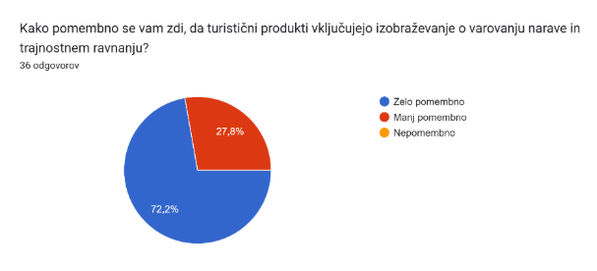

Da je narava naše bogastvo se zavedajo tudi anketiranci, ki so na vprašanje '' Bi vam dodatna znanja o ekologiji reke, čistoči voda in varovanju naravnih virov povečala vrednost doživetja?'' odgovorili pritrdilno. Teh je bilo kar 86%.

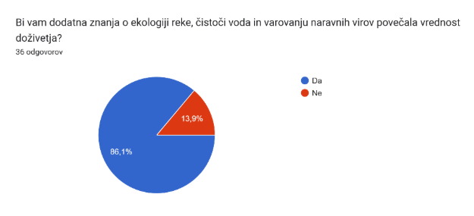
Med drugim nas je zanimalo tudi, ali bi udeleženci s seboj pripeljali še koga. Velika večina anketirancev bi na dogodek pripeljala prijatelje ali družinske člane, pri čemer bi jim najbolj ustrezalo, če bi aktivnost trajala od ene do dveh ur.
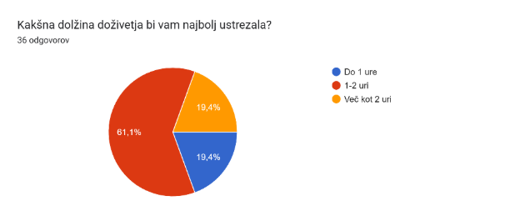

Kot ekipa pa se zavedamo, da je zelo pomemben tudi denar, ki bi ga bili pripravljeni odšteti udeleženci. 50% anketirancev je označilo, da bi bili za dogodek pripravljeni odšteti 10-15 evrov.

